科研实验室安全环保知识系列培训（4月入室安全培训）通知
全院各部（处）、科（室）、研究所（室）：
为了普及实验室安全环保知识，进一步增强实验人员的安全环保意识与应对能力，科技部科研平台管理办公室将于4月20日举办2026年4月实验室安全环保知识培训（入室安全培训）”。请有入室科研实验室需求的各类人员报名参加，也欢迎对实验室安全环保有兴趣与责任感的各位老师同学踊跃参与，共同筑牢科研安全防线。具体安排如下：
培训时间：4月20日 14:00-18:00（培训开始前10分钟进行签到，14：00后无法签到）
培训地点：华西科技园（第一科研大楼）1楼学术报告厅
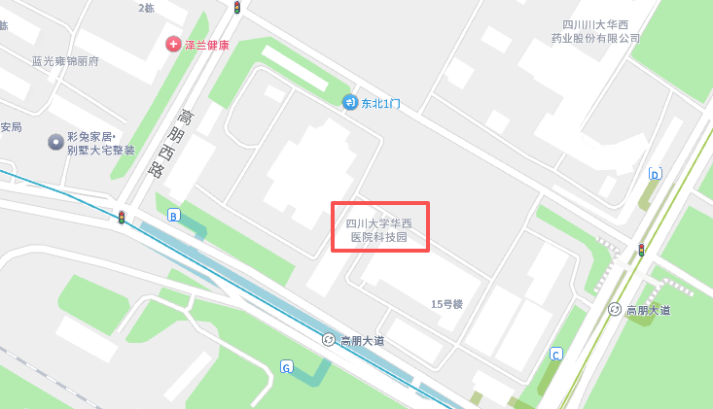
具体位置可导航四川大学华西医院科技园，距离地铁7、8号线高朋大道站约步行5分钟。
参与人员：需进入科研实验室开展实验活动的各类人员
培训内容：实验室安全管理、化学安全、生物安全、设备水电和消防安全
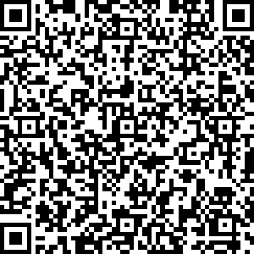
报名方式：
1.工作人员：可通过企业微信直接扫描报名二维码报名（仅限手机端）；
2.学生和外来人员（已进入大人事）：需先登录学习达人系统，再扫描报名二维码。具体步骤如下：

- 扫码进入学习达人平台；

- 密码登录界面输入账号：学号/胸牌号 密码：141@123456（通用）和随机验证码，点击登录；
- 点击首页“扫一扫”，扫描报名二维码
- 弹窗出现报名成功，点击即可进入培训界面，了解相关信息。
3.其他人员需通过医院的归口管理部门完成身份认证后可报名参加培训。

报名成功后，请准时参加培训，如有任何疑问请联系科技部 胡老师，电话：18224008168，QQ：925077856

